[复旦大学附属华山医院神经外科国家级领军人才论文遭曝光：图片重复惹风波](https://mp.weixin.qq.com/s?__biz=Mzk0Njc5Mjk2OA==&mid=2247492370&idx=1&sn=379a7f544dd272b2a3a0a970f3aeed38)

诚挚君[诚挚科研](javascript:void(0);)2025-04-13 08:12:44浙江

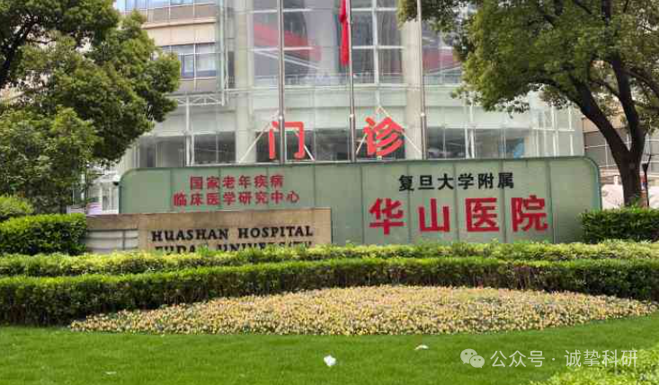

**01**

**论文信息**

2015年，主要分别来自复旦大学附属华山医院神经外科，东华大学化学化工与生物工程学院生物材料与组织工程实验室的Xi Chen , Jing Wang , Qingzhu An , Dawei Li , Peixi Liu , Wei Zhu （通讯作者） , Xiumei Mo （通讯作者）在Colloids and surfaces. B, Biointerfaces 期刊发表了一篇题目为：Electrospun poly(L-lactic acid-co-?-caprolactone) fibers loaded with heparin and vascular endothelial growth factor to improve blood compatibility and endothelial progenitor cell proliferation 的论文。该研究得到了中国国家自然科学基金（项目编号：30973105 和 31271035）以及上海市科学技术委员会纳米专项（11nm 0504100 和 11nm 0506200）的资金支持。

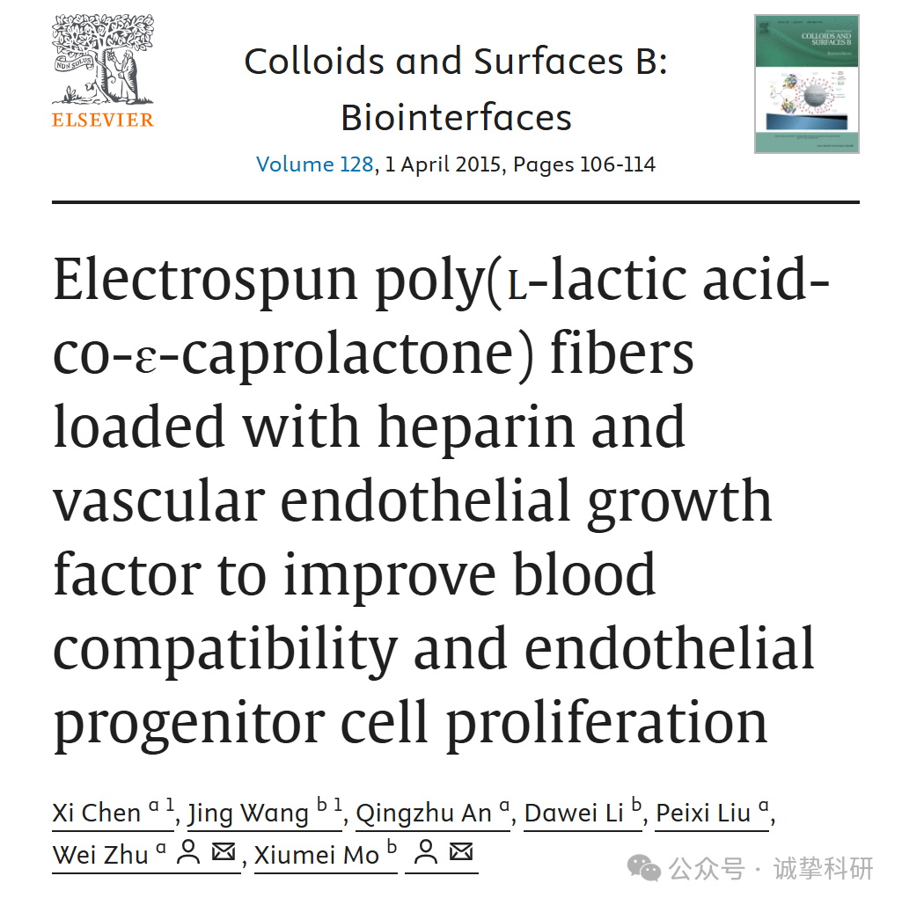

**02**

**质疑信息**

2025年4月，Chlorobium limicola 在 Pubpeer 论坛发表评论：

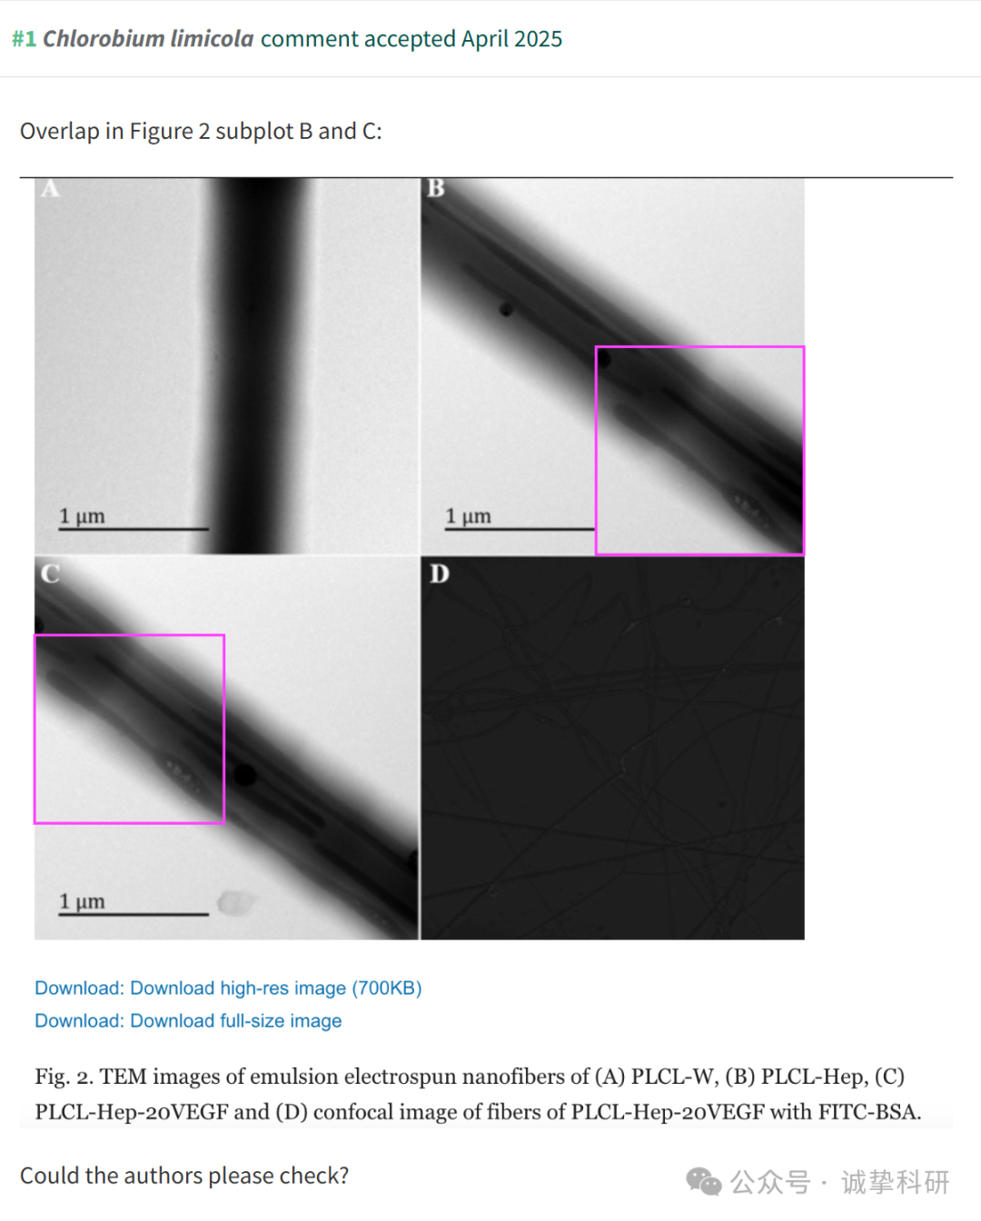

参考信息：

https://pubpeer.com/publications/02D3A440EE329645D57FB4B38BECC9

免责声明：信息来源于 Pubpeer，提及人名均为音译，对于文章内容的真实性、完整性、及时性本公众号不做任何保证或承诺，仅供读者参考。如有侵权，请及时联系公众号后台。让我们共同维护学术界的公正与透明。

